医学教育网执业中药师：《答疑周刊》2013年第5期
【中药学】
泻下药具有的功效是
A.泻下通便
B.逐水退肿
C.清热解毒
D.清热泻火
E.利水渗湿
学员提问：
利水渗湿怎么不对，都能逐水消肿了，还不能利水渗湿吗？
答案与解析：
本题正确答案是ABD。
凡能攻积、逐水，引起腹泻，或润肠通便的药物，称为泻下药。 泻下药用于里实的症候，其主要功用，大致可分为三点：一是泻下通便，以排除肠道内的宿食积滞或燥屎；一为清热泻火，使实热壅滞通过泻下而解除；一为逐水退肿，使水邪从大小便排出，以达到驱除停饮、消退水肿的目的。有些药物兼医|学教育网原|创能逐瘀，消癥，杀虫。
根据泻下程度的不同，一般可分攻下药（大黄属此类）、润下药和峻下逐水药三类。大黄虽具有清热解毒的功效，但是不代表泻下药都有清热解毒功效。
凡以通利水道、渗湿利水为主要功效的药物，称为利水渗湿药。本类药味多甘淡或苦，性多寒凉或平，多入膀胱、脾及小医|学教育网原|创肠经，功能利水消肿、利尿通淋、利湿退黄。本类药主要适用于小便不利、水肿、淋浊、黄疸、水泻、带下、湿疮、痰饮等水湿内盛之病证。
逐水退肿，使水邪从大小便排出，以达到驱除停饮、消退水肿的目的。利水渗湿在程度上是没有逐水消肿的功效强，逐水消肿更符合泻下药的功效，所以选择逐水消肿，不选择利水渗湿。
所以选择ABD,而不选择E。
【中药药剂学】

A.用乙醇溶解，雾化喷洒于干颗粒上
B.加吸收剂吸收，混于干颗粒中
C.直接与湿颗粒混合，低温干燥
D.加入黏合剂吸附
E.用β-CD制成包合物
学员提问：
我个人是认为选AE。
答案与解析：
本题的正确答案为ABE。
建议记忆以下内容：
装量差异（单剂量包装的散剂）
处方中含有的或制备时提取的挥发油，必要时先加少量乙醇溶解稀释后，喷雾加于整粒时从干颗粒中筛出的部分细粉上，混匀后再与其余颗粒混匀。薄荷脑、冰片、丹皮酚等挥发性固体药物，应先用适量乙醇溶解后，同上法喷雾加于颗粒上并混匀。已加挥发性成分的干颗粒应立即置于有盖容器内，密闭医|学教育网原|创贮放数小时，使挥发性成分在颗粒中渗透均匀，以免由于挥发油吸附于颗粒表面，压片时产生裂片。若挥发油含量较多（一般超过0.6％）时，常加用适量吸收剂将油吸收后，再混匀压片。若将挥发油微囊化或制成β－环糊精包合物加入，则既便于制粒压片又可减少挥发性成分的损失。
所以B也是要选择的。正确答案是ABE。
【中药鉴定学】
柴胡的分泌组织为
A.油室

B.油管
C.分泌腔
D.树脂道
E.油细胞
学员提问：
油管还是油细胞？
答案与解析：
本题的正确答案为B。
柴胡的分泌组织是油管。
显微鉴别 根横切面 北柴胡：①木栓层为数列细胞。②皮层散有油管及裂隙。③韧皮部散有油管，射线宽，筛管不明显。④形成层成环。⑤木质部导管稀疏而分散，在其中间部位有一束木纤维排列成断续的环状，纤维多角形，壁厚，木化。
南柴胡：与北柴胡主要区别：①木栓层由6～10层左右的木栓细胞排列成整齐的帽顶状。②皮层油管较多而大。③木质部导管多径向排列，木纤维少而散列，多位于木质部外侧。
分泌组织（Secretory and Excretory），植物组织学名词，为含有分泌物、排泄物之组织与细胞的总称。
【中药化学】
可具有吡喃醛糖结构的有
A．果糖
B．甘露糖
C．核糖

D．半乳糖
E．葡萄糖
学员提问：
吡喃醛糖就是六碳醛糖？
答案与解析：
本题的正确答案为BDE。
吡喃醛糖包括六碳醛糖、五碳醛糖、甲基五碳醛糖。D-木糖、D-核糖、D-鸡纳糖、D-夫糖都属于吡喃醛糖，其中前两者属于五碳醛糖，后两者属于甲基五碳醛糖。核糖不属于吡喃醛糖,属于呋喃糖。果糖属于有六碳酮糖，所以也不选择。
【中药综合知识与技能】
下列饮片易发生虫蛀的有
A．党参
B．菊花
C．薏苡仁
D．红花
E．细辛
学员提问：
要选择红花吗？
答案与解析：
本题的正确答案为ABCD。

红花也应该选择。虫蛀 是指饮片被成虫蛀蚀的现象。是由虫卵孵化成幼虫，再生长为蛹，最后羽化为成虫，一般易在饮片重叠空隙处、裂痕以及碎屑中发生。虫蛀饮片大多数先危害饮片表面，继而深入内部为害，有的则在药材表面产卵，卵孵化为幼虫后，幼虫在内部为害。轻则蛀成孔洞，严重的被蛀空成粉末医|学教育网原|创状。淀粉、糖、脂肪、蛋白质等成分，是有利于害虫生长繁殖的营养，故含上述成分较多的饮片最易生虫，如白芷、北沙参、娑罗子、前胡、大黄、桑螵蛸等。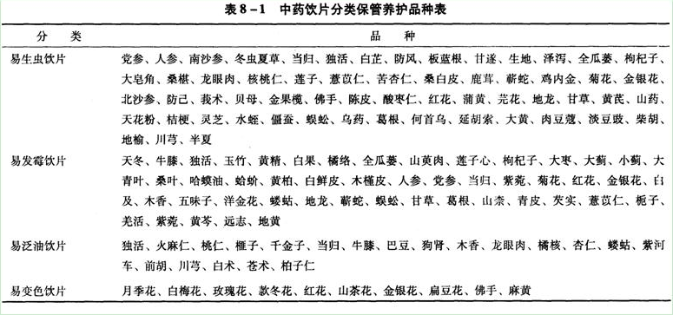

【药事管理与法规】
对新药试制的样品进行检验的机构是
A.国家药品监督管理局指定
B.中国药品生物制品检验所
C.省级药品监督管理部门指定
D.生产厂委托的市级以上药检所
E.生产厂委托的县级以上药检所
学员提问：

应该是由国家局指定或委托，那么答案是A才正确。
答案与解析：
本题的正确答案为C。
《中华人民共和国药品管理法实施条例》第二十九条 药物临床试验、生产药品和进口药品，应当符合《药品管理法》及本条例的规定，经国务院药品监督管理部门审查批准；国务院药品监督管理部门可以委托省、自治区、直辖市人民政府药品监督管理部门对申报药物的研制情况及条件进行审查医|学教育网原|创，对申报资料进行形式审查，并对试制的样品进行检验。具体办法由国务院药品监督管理部门制定。
指定不是委托，省级药品监督管理部门指定是上级指定下级的意思，省级药品监督管理部门指定的药检机构才具有新药检验的权限。委托是一般是用于同级或企业之间的具有合同关系的项目的合作。
医学教育网执业中药师：《答疑周刊》2013年第5期（word版下载）

